NƠI ĐAM MÊ CẤT CÁNH, NƠI TUỔI TRẺ TRƯỞNG THÀNH TỪ NHỮNG CÂU LẠC BỘ SINH VIÊN TRƯỜNG ĐẠI HỌC TÂY ĐÔ
Bốn năm đại học là khoảng thời gian đẹp nhất của tuổi trẻ. Đó không chỉ là hành trình tiếp thu tri thức mà còn là những năm tháng khám phá bản thân, theo đuổi đam mê, học cách cống hiến và trưởng thành. Tại Trường Đại học Tây Đô, bên cạnh những giờ học trên giảng đường, hàng loạt câu lạc bộ (CLB) sinh viên đã và đang trở thành môi trường lý tưởng để mỗi bạn trẻ viết nên câu chuyện thanh xuân đầy ý nghĩa của riêng mình.
Nếu giảng đường mang đến kiến thức chuyên môn, thì các CLB chính là nơi giúp sinh viên rèn luyện kỹ năng, tích lũy kinh nghiệm thực tiễn và phát triển toàn diện. Đây cũng là môi trường để các bạn trẻ gặp gỡ những người bạn cùng sở thích, cùng lý tưởng, cùng nhau tạo nên những giá trị tích cực cho cộng đồng.
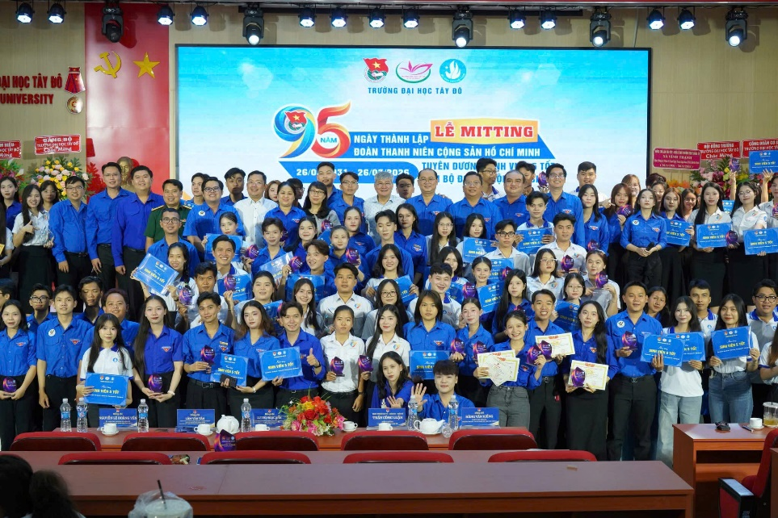
CLB sinh viên 5 tốt trong lễ Mitting 95 năm ngày thành lập Đoàn thanh niên
Cộng sản Hồ Chí Minh
Nơi mỗi đam mê đều được tôn trọng và nuôi dưỡng
Không phải sinh viên nào cũng giống nhau. Có bạn yêu thích nghệ thuật, có bạn đam mê nghiên cứu khoa học, có bạn mong muốn được cống hiến cho cộng đồng, cũng có những bạn muốn thử thách bản thân trong vai trò lãnh đạo. Chính vì vậy, hệ thống CLB đa dạng tại Trường Đại học Tây Đô đã trở thành “mảnh đất màu mỡ” để mọi đam mê được gieo mầm và phát triển.
CLB Nghệ thuật là nơi những giọng ca, điệu múa và tài năng biểu diễn được tỏa sáng. Từ các chương trình văn nghệ chào tân sinh viên, hội diễn, cuộc thi tài năng đến những sự kiện lớn của nhà trường, các thành viên luôn là những nhân tố góp phần tạo nên bầu không khí trẻ trung, sôi động và đầy cảm hứng.
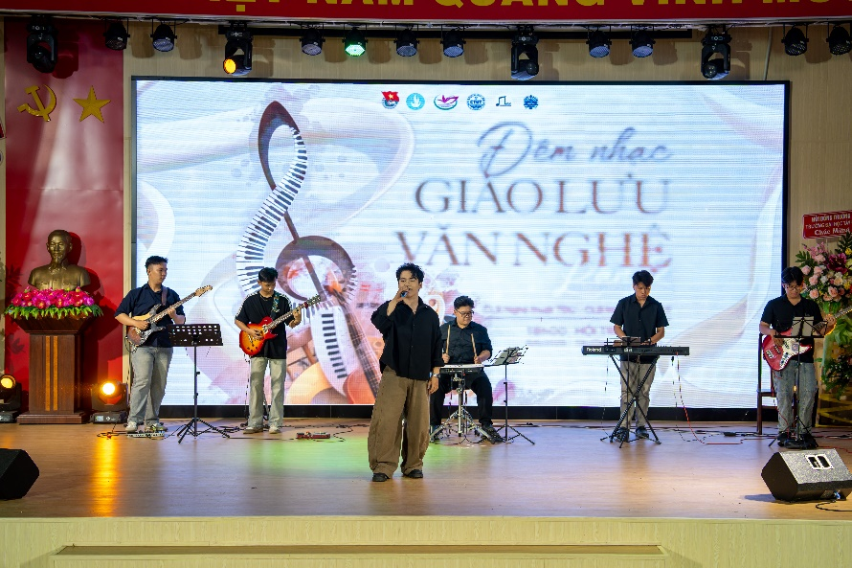
CLB nghệ thuật tham gia biểu diễn trong đêm nhạc giao lưu văn nghệ
Đối với những sinh viên yêu thích khám phá khoa học và vũ trụ, CLB Thiên văn học mang đến những trải nghiệm đặc biệt thông qua các buổi quan sát bầu trời, tìm hiểu về các hiện tượng thiên văn, chia sẻ kiến thức khoa học và công nghệ. Không chỉ mở rộng hiểu biết, câu lạc bộ còn khơi dậy tinh thần học hỏi, sáng tạo và niềm đam mê nghiên cứu trong sinh viên.

CLB Thiên văn học khám phá mặt trăng
Trong khi đó, CLB Võ thuật lại là nơi giúp các bạn trẻ rèn luyện thể chất, nâng cao sức khỏe và xây dựng bản lĩnh. Mỗi buổi tập không chỉ là quá trình nâng cao kỹ năng mà còn là cơ hội để sinh viên học được tính kỷ luật, sự kiên trì và tinh thần vượt qua giới hạn của bản thân.
Hành trình của những trái tim biết sẻ chia
Bên cạnh việc phát triển năng lực cá nhân, nhiều CLB tại Trường Đại học Tây Đô còn là cầu nối để sinh viên lan tỏa những giá trị nhân văn đến cộng đồng.
CLB Giọt máu hồng là một trong những đơn vị tiêu biểu với nhiều hoạt động hiến máu tình nguyện được tổ chức thường xuyên. Mỗi giọt máu trao đi không chỉ góp phần cứu giúp người bệnh mà còn thể hiện tinh thần tương thân tương ái, trách nhiệm xã hội của tuổi trẻ Tây Đô.
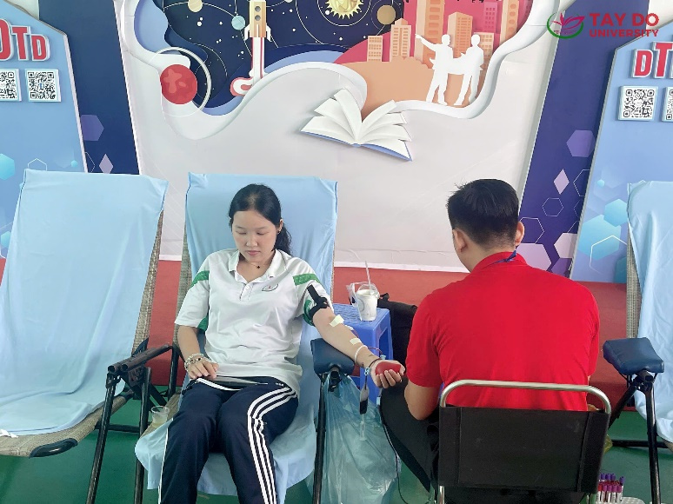
CLB giọt máu hồng phối hợp với bệnh viện huyết học truyền máu Cần Thơ tổ chức chương trình hiến máu tình nguyện
CLB Sứ giả xanh lại mang trong mình sứ mệnh lan tỏa ý thức bảo vệ môi trường. Thông qua các chương trình tuyên truyền, hoạt động trồng cây, thu gom rác thải, giảm thiểu rác nhựa và xây dựng lối sống xanh, các thành viên đã góp phần hình thành ý thức bảo vệ môi trường trong cộng đồng sinh viên.
Với sinh viên khối ngành sức khỏe, CLB Blouse trắng là môi trường để vận dụng kiến thức chuyên môn vào thực tiễn thông qua các hoạt động chăm sóc sức khỏe cộng đồng, tư vấn sức khỏe và các chương trình thiện nguyện. Từ đó, các bạn không chỉ nâng cao năng lực nghề nghiệp mà còn bồi đắp y đức và tinh thần phục vụ cộng đồng.
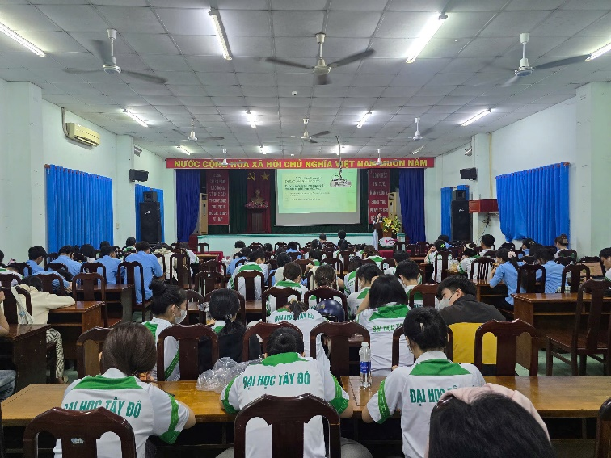
Sinh hoạt CLB Blouse trắng
Nơi ươm mầm những thủ lĩnh tương lai
Không ít cán bộ Đoàn - Hội, sinh viên xuất sắc của Trường Đại học Tây Đô đã trưởng thành từ các CLB.
CLB Thủ lĩnh trẻ được xem là môi trường thực hành lý tưởng để sinh viên rèn luyện kỹ năng lãnh đạo, tổ chức sự kiện, làm việc nhóm, giao tiếp và giải quyết vấn đề. Thông qua các hoạt động thực tế, các thành viên từng bước hình thành sự tự tin, bản lĩnh và tư duy sáng tạo, đây là những hành trang quan trọng cho tương lai.
Bên cạnh đó, CLB Sinh viên 5 tốt là nơi tập hợp những sinh viên có ý chí phấn đấu và tinh thần rèn luyện toàn diện. Không chỉ hướng đến thành tích học tập, các thành viên còn tích cực tham gia hoạt động tình nguyện, nghiên cứu khoa học, hội nhập và phát triển kỹ năng. Đây là môi trường giúp sinh viên hoàn thiện bản thân để trở thành những công dân trẻ năng động, trách nhiệm và giàu khát vọng cống hiến.
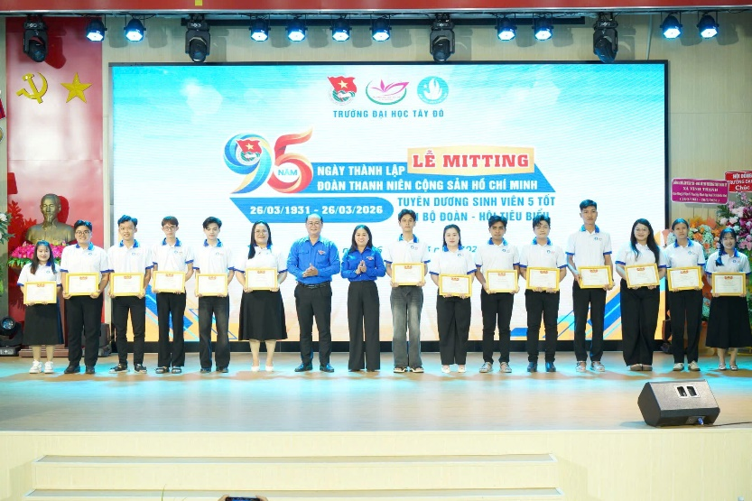
Các thành viên CLB sinh viên 5 tốt có thành tích xuất sắc trong các hoạt động phong trào nhận giấy khen nhân kỷ niệm 95 năm ngày thành lập Đoàn thanh niên Cộng sản Hồ Chí Minh
Bắt nhịp xu thế hội nhập và truyền thông số
Trong bối cảnh hội nhập quốc tế ngày càng sâu rộng, năng lực ngoại ngữ trở thành chìa khóa mở ra nhiều cơ hội học tập và nghề nghiệp. CLB Tiếng Anh vì thế đã trở thành điểm hẹn quen thuộc của những sinh viên yêu thích ngoại ngữ. Các buổi sinh hoạt theo chủ đề, hoạt động giao lưu, thuyết trình, tranh biện và thực hành giao tiếp giúp các thành viên nâng cao khả năng sử dụng tiếng Anh trong môi trường thực tế, đồng thời phát triển sự tự tin và kỹ năng hội nhập.
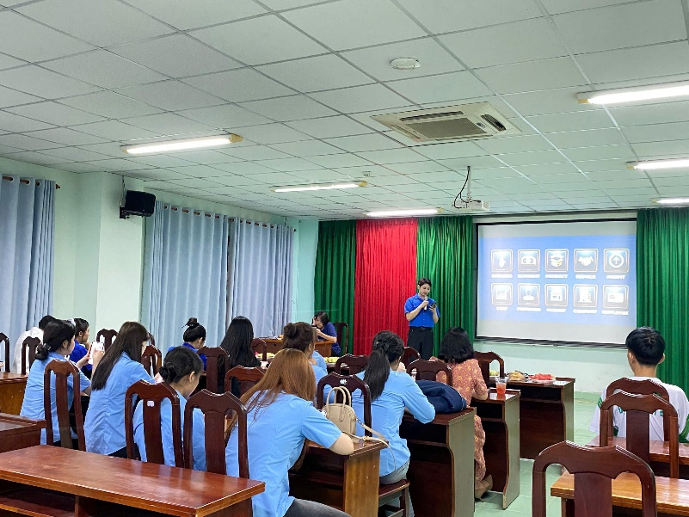
Sinh hoạt CLB tiếng Anh
CLB Truyền thông SHM là nơi quy tụ những bạn trẻ đam mê sáng tạo nội dung, truyền thông và công nghệ số. Tại đây, sinh viên được trực tiếp tham gia viết tin bài, chụp ảnh, quay dựng video, thiết kế ấn phẩm truyền thông, quản lý các nền tảng mạng xã hội và thực hiện các chiến dịch quảng bá hình ảnh nhà trường. Những trải nghiệm thực tế này không chỉ giúp sinh viên phát triển kỹ năng chuyên môn mà còn tạo cơ hội để các bạn bắt kịp xu hướng truyền thông hiện đại và xây dựng lợi thế nghề nghiệp ngay từ khi còn ngồi trên ghế giảng đường.
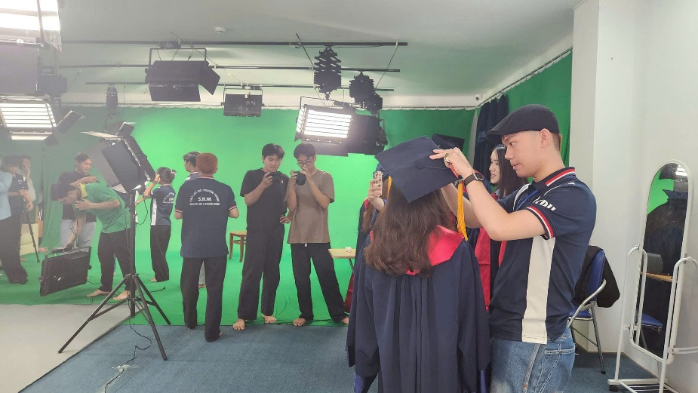
CLB Truyền thông SHM chụp ảnh Tốt nghiệp cho các bạn sinh viên
CLB khởi nghiệp là “vườn ươm” dành cho những ý tưởng sáng tạo và những bạn trẻ mang trong mình tinh thần tiên phong. Thông qua các buổi tọa đàm, chia sẻ kinh nghiệm từ doanh nhân, các cuộc thi ý tưởng sáng tạo và những dự án thực tế, sinh viên có cơ hội tiếp cận kiến thức khởi nghiệp, phát triển kỹ năng quản lý, tư duy đổi mới và khả năng giải quyết vấn đề. Mỗi hoạt động của CLB không chỉ giúp sinh viên tự tin thực hiện hóa ý tường của mình mà còn khơi dậy khát vọng lập thân, lập nghiệp và tạo ra những giá trị tích cực cho cộng đồng.
Viết nên những năm tháng thanh xuân đáng nhớ
Điều làm nên sức hút của các CLB không chỉ nằm ở những hoạt động sôi nổi mà còn ở những giá trị lâu dài mà sinh viên nhận được. Đó là sự tự tin khi đứng trước đám đông, khả năng làm việc nhóm, kỹ năng tổ chức công việc, tinh thần trách nhiệm, những người bạn đồng hành và những kỷ niệm không thể nào quên của tuổi trẻ.
Mỗi câu lạc bộ là một sắc màu riêng, nhưng tất cả đều có chung một sứ mệnh: tạo nên môi trường để sinh viên phát triển toàn diện cả về tri thức, kỹ năng, thể chất và nhân cách. Chính những trải nghiệm ấy đã góp phần làm cho quãng đời sinh viên trở nên ý nghĩa hơn, giúp các bạn trẻ vững vàng bước vào tương lai.
Bên cạnh các CLB nêu trên còn rất nhiều CLB ý nghĩa khác, các CLB không chỉ là nơi gặp gỡ của những người cùng sở thích, mà còn là nơi nuôi dưỡng đam mê, khơi nguồn cống hiến và chắp cánh cho những ước mơ tuổi trẻ bay cao. Bởi đôi khi, những bài học quý giá nhất của cuộc đời không chỉ đến từ sách vở, mà còn được viết nên từ chính những trải nghiệm đầy nhiệt huyết của thanh xuân.
Có thể nói, các CLB sinh viên không chỉ góp phần làm phong phú đời sống học đường mà còn là nơi nuôi dưỡng đam mê, khơi dậy tinh thần sáng tạo, rèn luyện kỹ năng và bồi đắp những giá trị nhân văn. Đó cũng chính là một trong những yếu tố tạo nên môi trường giáo dục toàn diện của Trường Đại học Tây Đô, nơi sinh viên không chỉ được học để thành công, mà còn được trải nghiệm để trưởng thành và tỏa sáng. Bởi đôi khi, những bài học đáng nhớ nhất của tuổi trẻ không chỉ đến từ giảng đường, mà còn được viết nên từ chính những hoạt động, những trải nghiệm và những người bạn đồng hành trong các câu lạc bộ sinh viên.
Một số hình ảnh của các Câu lạc bộ:
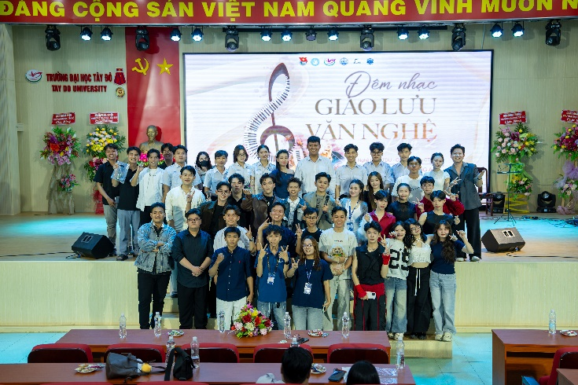
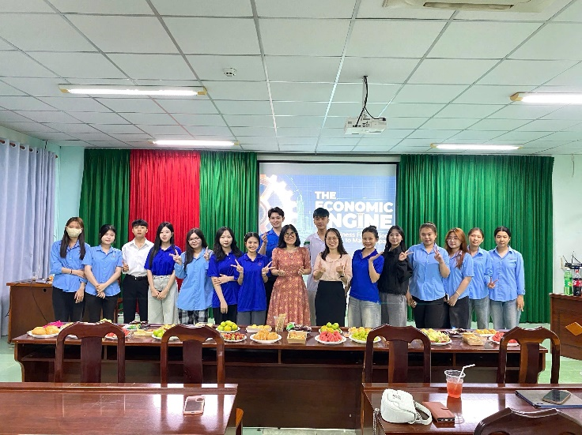
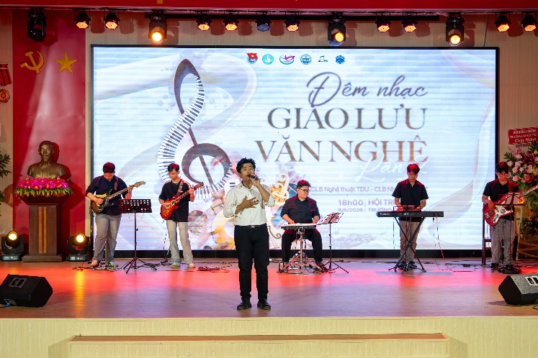
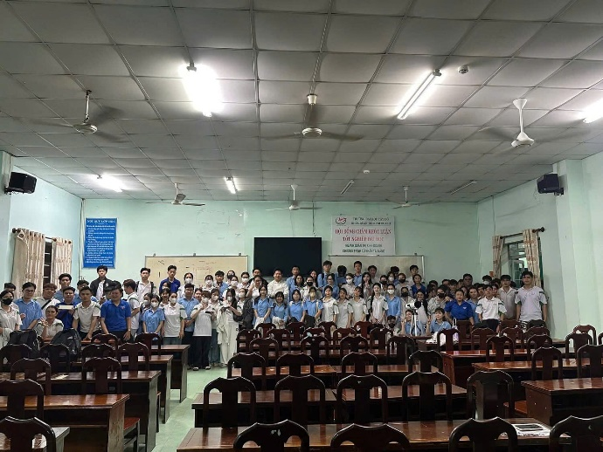
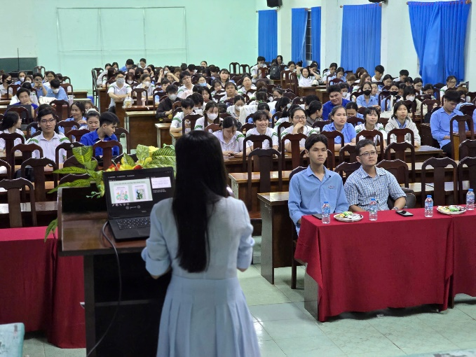
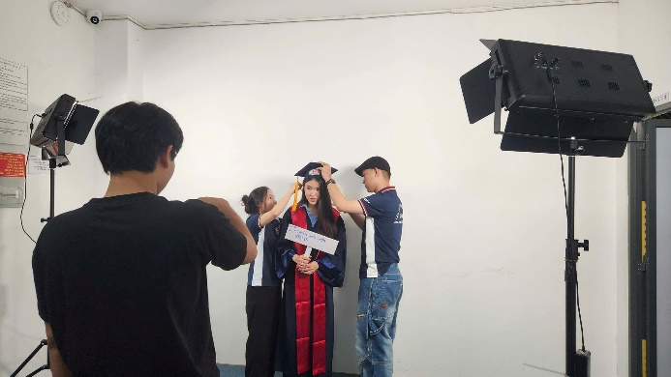
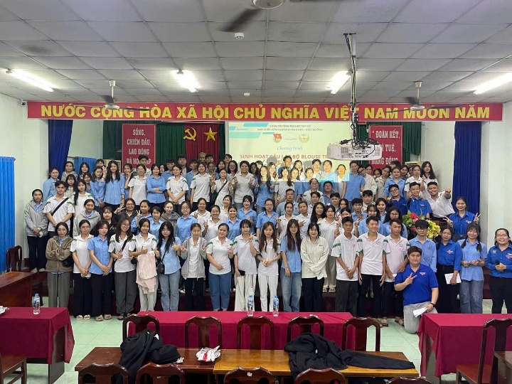
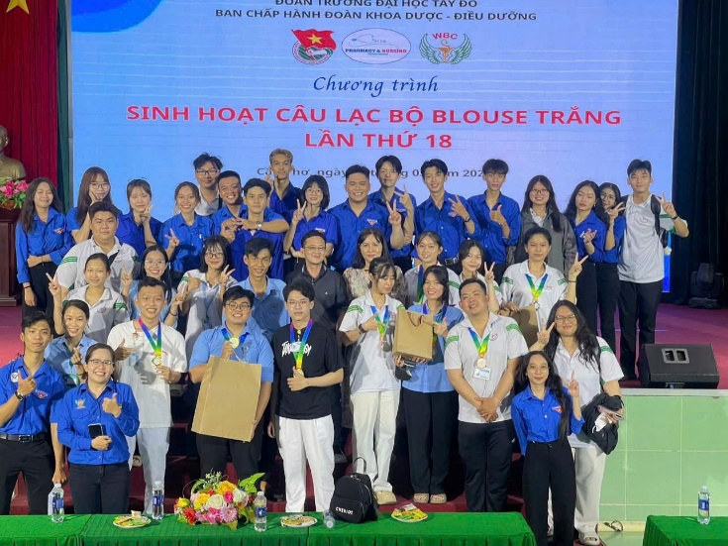
Tin bài: T.L

